

**ЗАЩИТА ОТ КОРРОЗИИ В СТРОИТЕЛЬСТВЕ КОНСТРУКЦИИ БЕТОННЫЕ И ЖЕЛЕЗОБЕТОННЫЕ**

Государственный стандарт Союза ССР (ГОСТ 28574-90 (СТ СЭВ 6319-88). Утвержден и введен в действие Постановлением Государственного строительного комитета СССР от 10 мая 1989 года №74.

      **Методы** **испытаний** **адгезии** **защитных** **покрытий**

**1. ОБЩИЕ ПОЛОЖЕНИЯ**

      1.1. Метод количественного определения адгезии лакокрасочных покрытий по силе отрыва применяется для лабораторных и производственных испытаний.

      1.2. Метод количественного определения адгезии наклеиваемых пленочных покрытий по силе отклеивания применяется для лабораторных испытаний.

**2. МЕТОД КОЛИЧЕСТВЕННОГО ОПРЕДЕЛЕНИЯ АДГЕЗИИ**

**ЛАКОКРАСОЧНЫХ ПОКРЫТИЙ ПО СИЛЕ,**

**НЕОБХОДИМОЙ ДЛЯ ИХ ОТРЫВА**

      2.1. Сущность метода

      Метод состоит в измерении силы, необходимой для отрыва покрытия от защищаемой бетонной поверхности в направлении, перпендикулярном плоскости покрытия с помощью приклеенного металлического диска и динамометра.

      2.2. Вид и подготовка опытных образцов

      2.2.1. Металлические диски высотой 25 мм и диаметром 20 или 50,6 мм с шарнирным соединением для передачи усилий растяжения.

      2.2.2. Плиты размерами в плане 100×100 мм и толщиной не менее 40 мм, изготовленные из цементно-песчаного раствора составом:

      портландцемент М 35 - 400 кг;

      плотный естественный заполнитель 1400 кг, гранулометрическим составом, %:

      от 0 до 0,20 мм - 10;

      от 0,21 до 0,80 мм - 20;

      от 0,81 до 2,00 мм - 30;

      от 2,01 до 5,01 мм - 40;

      водоцементное отношение 0,50.

      2.2.3. Для изучения адгезии покрытия к бетону плиты размерами сторон 100×100 мм и толщиной не менее 50 мм изготавливают из бетонной смеси следующего состава:

      портландцемент М 35 - 400 кг;

      плотный естественный заполнитель - 540 кг гранулометрическим составом, %:

      от 0 до 0,20 мм - 10;

      от 0,21 до 0,80 мм - 20;

      от 0,81 до 2,00 мм - 30;

      от 2,01 до 5,00 мм - 40;

      плотный естественный заполнитель размерами зерен от 5,01 до 10,00 мм - 1100 кг;

      водоцементное отношение 0,50.

      2.2.4. Цементно-песчаный раствор или бетонную смесь в формах уплотняют на лабораторном вибрационном столе в течение 30 с, после чего наружную поверхность плит выравнивают металлическим шпателем.

      2.2.5. В течение 28 сут бетонные образцы твердеют при температуре (20+5) °С и относительной влажности воздуха (65±5) %. Условия последующего хранения образцов до момента нанесения покрытия не должны отрицательно влиять на исходные свойства бетона.

      2.2.6. Перед нанесением защитных покрытий поверхность цементно-песчаных и бетонных плит должна быть ровной, очищена от цементного молока и обеспылена. Содержание влаги в поверхностном слое бетона и температурные условия в процессе нанесения и твердения покрытия предопределяются требованиями инструктивных документов.

      2.2.7. Поверхность металлических дисков, предназначенных для наклеивания, должна быть ровной и очищенной от ржавчины, термических окислов, масел и др.

      2.2.8. На поверхность цементно-песчаных и бетонных плит наносят лакокрасочное покрытие.

      Вид покрытия и грунта, число слоев, толщина, технология нанесения, время и условия твердения определяют согласно техническим требованиям для применяемых лакокрасочных материалов и проектного решения.

      2.2.9. Плиты с нанесенными покрытиями и металлические диски по п. 2.2.1, подготовленные в соответствии с п. 2.2.8, выдерживают в помещении с температурой воздуха (20±5) °С и относительной влажностью (65±5) % в течение срока, предусмотренного техническими условиями.

      2.2.10. По окончании срока выдержки на лакокрасочные покрытия образцов наклеивают металлические диски. Лишний клей устраняют, прежде чем он затвердеет. После отверждения клея, лакокрасочные покрытия надрезаются до основания по периметру металлических дисков.

      2.2.11. Величину адгезии каждой системы покрытия определяют по результатам испытания 5 образцов-близнецов.

      2.3. Испытания на натурных конструкциях

      2.3.1. При испытании адгезии лакокрасочных покрытий в производственных условиях на каждом виде элементов защищаемой конструкции выбирают по пять мест на расстоянии одно от другого не менее 300 мм, на существующее лакокрасочное покрытие наклеивают металлические диски в соответствии с п. 2.2.7 и 2.2.10.

      После отверждения клея лакокрасочное покрытие надрезают до поверхности конструкции по периметру наклеенных дисков.

      2.3.2. Для испытания адгезии покрытий к поверхности незащищенных конструкций на каждом виде элементов конструкции определяют по одному полю площадью не менее 0,5 м2, поверхность которого подготавливают в соответствии с п. 2.2.6.

      Лакокрасочное покрытие наносят по технологии, применяемой для данного лакокрасочного материала. После отверждения покрытия на каждом из подготовленных участков наклеивают по пять металлических дисков в соответствии с п. 2.2.1 и 2.2.7. Расстояние между дисками не менее 300 мм.

      2.3.3. Определение адгезии покрытий с поверхностью конструкции осуществляют по окончании срока полного отверждения клея путем отрыва металлических дисков.

      2.4. Аппаратура

      2.4.1. Машина для испытания материалов на растяжение максимальной силой 10000 Н.

      2.4.2. Приспособление для среза лакокрасочных покрытий около наклеенных металлических дисков.

      2.5. Материалы и инструменты

      2.5.1. Клей, имеющий адгезию к испытываемому покрытию и к металлическим дискам более высокую по сравнению с величиной адгезии покрытия к бетонной поверхности. Компоненты клея не должны вызывать негативных физико-химических реакций с защитным покрытием.

      2.5.2. Вспомогательные материалы и средства для подготовки поверхности:

      органические растворители в соответствии с материалами для испытуемых покрытий;

      металлический шпатель;

      металлическая (проволочная) и волосяная щетка;

      наждачная бумага для сухого шлифования.

      2.6. Проведение испытания

      2.6.1. Опытные образцы закрепляют в машине для испытания. Металлические диски, наклеенные на образцы, соединяют шарнирно с захватным устройством машины.

      2.6.2. Нагружение осуществляют равномерно со скоростью не более 1 MПa/c. Время испытания до отрыва металлического диска должно составлять от 30 до 90 с.

      2.6.3. Величину силы растяжения, при которой произошел отрыв диска, определяют по шкале динамометра. Фиксируют зону и вид разрушения в месте отрыва диска и определяют площадь отрыва.

      2.7. Обработка результатов испытания

      2.7.1. При отрыве покрытия от бетона величину адгезии (R), Па, вычисляют по формуле

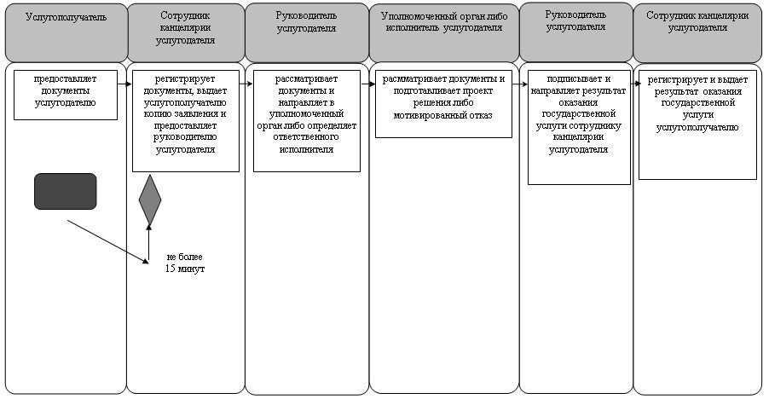

      где F - значение силы, при которой произошел отрыв, Н;

      А - площадь отрыва, м2.

      2.7.2. При обработке результатов испытаний 5 образцов-близнецов исключают экстремальные значения и определяют среднеарифметическое значение не менее чем по 3 образцам. Результаты, отличающиеся от среднеарифметической величины более чем на 15%, считаются недействительными, и испытания повторяют. В случае неудовлетворительного результата повторных испытаний среднеарифметическое значение не определяют, а в протоколе испытаний приводят фактические значения величины адгезии, полученные при испытании 5 образцов-близнецов.

      2.7.3. Отрыв диска по лакокрасочному покрытию или по бетону позволяет считать, что адгезия покрытия к бетону больше, чем адгезия в материале покрытия или прочность бетона на растяжение.

      При отрыве диска по клею испытание необходимо повторить с использованием другого склеивающего состава с более высокими адгезионными свойствами.

**3. МЕТОД КОЛИЧЕСТВЕННОГО ОПРЕДЕЛЕНИЯ АДГЕЗИИ**

**НАКЛЕИВАЕМЫХ ПЛЕНОЧНЫХ ПОКРЫТИЙ ПО СИЛЕ ОТКЛЕИВАНИЯ**

      3.1. Сущность метода

      Метод количественного определения величины адгезии заключается в определении силы, необходимой для отрыва испытываемого покрытия от бетонной поверхности основания. Метод применяется для определения адгезии приклеиваемых пленочных материалов толщиной не менее 0,5 мм.

      3.2. Вид и подготовка опытных образцов

      3.2.1 Образцы изготавливают из приклеиваемого пленочного материала в форме лент размерами 350×50 мм. Ленты при вырезке ориентируют по длине вдоль направления каландрирования.

      3.2.2. В качестве основания для наклеивания лент применяют плиты размерами 150×60×40 мм из цементно-песчаного раствора, изготовленные в соответствии с пп. 2.2.2, 2.2.4, 2.2.5 и 2.2.6.

      3.2.3. Ленты из наклеиваемого пленочного материала и плиты из цементно-песчаного раствора перед наклеиванием покрытия выдерживают в соответствии с п. 2.2.9.

      3.2.4. Наклеивание лент на образцы производят по технологии, рекомендуемой соответствующими инструктивными документами для конкретного материала.

      3.2.5. Для определения величины адгезии каждого вида наклеиваемого пленочного материала испытывают не менее 5 опытных образцов.

      3.3. Оборудование

      3.3.1. Испытательная машина с механическим приводом и со шкалой. Шкала испытательной машины выбирается с таким расчетом, чтобы определяемая отклеивающая сила находилась в пределах от 15 до 85% диапазона шкалы. Машина должна обеспечивать при отрыве ленты постоянную скорость движения зажима, равную (50±5) мм/мин.

      3.3.2. Силоизмеритель должен при заданной скорости отклеивания работать по возможности без инерции, обеспечивая измерение нагрузки с погрешностью не более 1% от измеряемой величины. Зажимы для крепления плиток и лент должны быть присоединены к неподвижной и подвижной частям машины так, чтобы они могли свободно устанавливаться под действием нагрузки. При этом продольная ось испытываемой ленты должна совпадать со средней линией зажимов и направления действия отклеивающей силы.

      3.4. Материалы и инструменты

      3.4.1. Клей, согласно технологическим указаниям для наклеивания пленочного материала на бетонные поверхности.

      3.4.2. Вспомогательные средства для очистки поверхности:

      металлические щетки, шпатель;

      рычажные ножницы .

      3.5. Проведение испытания

      3.5.1. До начала испытания, на цементно-песчаные опытные образцы, параллельно ленте из пленочного материала, наклеивается бумажная лента, разграфленная делениями через 15 мм.

      Плиты опытных образцов закрепляются к нижнему мосту испытательной машины. Свободный конец ленты заворачивают на угол 200 рад и закрепляют с помощью захватного устройства к верхнему мосту машины. Направление силы растяжения должно совпадать с продольной осью ленты опытного образца.

      Испытание осуществляют при постоянной скорости движения (50±5) мм/мин.

      Во время испытания, с начала и до момента полного отклеивания ленты от плиты, значение силы отклеивания записывают через каждые 15 мм от хода машины.

      3.6. Обработка результатов испытания

      3.6.1. В качестве среднего значения силы отклеивания ленты для каждого испытываемого образца принимается среднее арифметическое всех промежуточных значений силы отклеивания, за исключением первой и последней.

      3.6.2. Адгезию оклеечного покрытия (R), Н/мм, вычисляют для каждого опытного образца по формуле

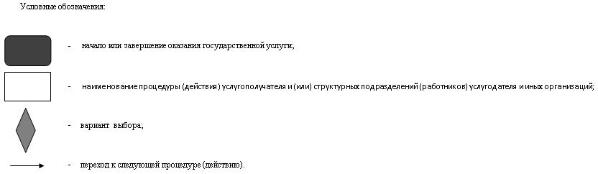

      где Fmt - средняя сила отклеивания ленты оклеечного материала;

      b - ширина ленты оклеечного материала, мм.

      3.6.3. В качестве результата испытания принимается среднеарифметическое значение величины адгезии, определенное при испытании пяти опытных образцов.

      Значения адгезии, определенные при испытании отдельных образцов, отклоняющиеся более чем на 15% от среднеарифметического, считаются недействительными. Оценка производится на не менее 3 образцах. В противном случае испытание повторяют в соответствии с 2.7.2.

**4. ПРОТОКОЛ ИСПЫТАНИЯ**

      Протокол испытания должен содержать следующие данные:

      характеристики исследуемого материала покрытия (название, вид, марка, основные свойства и дата изготовления);

      метод испытания;

      вид и размеры опытных образцов (подготовка поверхности, условия и технология нанесения покрытия, условия и продолжительность твердения);

      вид и характеристика клея;

      условия испытания (тип машины для испытания, скорость передвижения захватного устройства, температура и относительная влажность воздуха);

      дата и место проведения испытаний;

      результаты испытаний и заключение.

|  |  |
| --- | --- |
|  | ПРИЛОЖЕНИЕ *Справочное* |

**МЕТОД КАЧЕСТВЕННОЙ ОЦЕНКИ НЕПРЕРЫВНОСТИ АДГЕЗИИ**

**ТОЛСТОСЛОЙНЫХ ЛАКОКРАСОЧНЫХ И ОБЛИЦОВОЧНЫХ**

**ПОКРЫТИЙ ПОСРЕДСТВОМ ПОСТУКИВАНИЯ**

      1**. Сущность метода**

      Метод состоит в постукивании покрытия конструкций молотком и оценке адгезии по звуку, который возникает при постукивании.

      2. **Инструменты**

      Стальной молоток массой 250 г.

      3. **Проведение испытания**

      3.1. Непрерывность адгезии толстослойных лакокрасочных и облицовочных покрытий конструкций проверяется постукиванием стальным молотком массой 250 г. Отсутствие адгезии на некоторых местах устанавливается по специфическому звуку, который испускают покрытия, под которыми есть пустоты. При хорошей адгезии покрытия к основе при постукивании слышен одинаковый металлический звук. Участки к отклеенным от основания покрытия ограждаются мелом и определяются для ремонта.

      3.2. Выбор мест конструкции для проверки непрерывности адгезии покрытия согласуется с потребителем.

© 2012. РГП на ПХВ «Институт законодательства и правовой информации Республики Казахстан» Министерства юстиции Республики Казахстан